Міністерство освіти і науки України
Міністерство аграрної політики та продовольства України

Відокремлений структурний підрозділ
«НОВОКАХОВСЬКИЙ КОЛЕДЖ
Таврійського державного агротехнологічного університету

АНАЛІЗ РОБОТИ
обласного методичного об’єднання
викладачів світової літератури
ВНЗ І–ІІ рівнів акредитації Херсонської області
за 2012-2013 навчальний рік

У поточному навчальному році викладачі методичного об’єднання світової літератури працювали над вирішенням суттєвих питань, щодо впровадження в навчально-виховний процес найголовніших освітянських завдань, спрямованих на розвиток духовно – ціннісних орієнтирів сучасної людини.
Отже, протягом звітного періоду особливу увагу було приділено питанню використання ефективних видів та форм контролю знань студентів, формуванню ключових компетентностей через самостійну роботу на заняттях світової літератури, розвитку творчих здібностей.
На першому засіданні обласного методичного об’єднання, яке відбулося на базі Каховського агроколеджу у листопаді, ґрунтовно обговорювалися наступні питання:
- Методичні прийоми та різновиди читання художнього твору
(Потапова Н.О.)
- Види та форми контролю знань студентів у процесі вивчення світової літератури (Нижеголенко О.В.)
- Практична година. (Обмін досвідом роботи).
По підготовці та проведенню олімпіади із світової літератури було створено оргкомітет до складу якого увійшли:
- Жукова О.В. – викладач Бериславського педагогічного училища.
- Степаненко Ю.Б. – викладач Херсонського морського коледжу.
- Загньотова В.І. – викладач Новокаховського приладобудівного технікуму.
З приводу проведення олімпіади розглядалося безліч пропозицій і зауважень.
Перш за все – це співвідношення програмового матеріалу (у багатьох закладах не всі теми вивчаються), наступний етап – навантаження студентів зайвими питаннями (стосовно одного періоду літературного процесу), а також об’єктивність при перевірці творчої роботи (твір).
Всі навчальні заклади розробили свої варіанти завдань і під час проведення олімпіади було проведено жеребкування.
Згідно Положення про проведення олімпіади було визначено переможців:
І місце – не присуджалося;
ІІ місце – Бомко Олена – Новокаховський приладобудівний технікум;
ІІІ місце – Кицюк Аліса – Херсонський політехнічний коледж ОНПУ;
ІІІ місце – Тур Дар’я – Новокаховський політехнічний коледж ОНПУ.
Підготовлено до друку методичні рекомендації:
- Жукової О.В., викладача Бериславського педагогічного училища «Самостійна робота із світової літератури, як спосіб формування ключових компетентностей майбутнього педагога».
- Нижеголенко О.В., викладача Каховського агроколеджу «Види та форми контролю знань студентів у процесі вивчення світової літератури».
Зокрема на засіданні ОМО викладачів світової літератури зверталася увага на структуру заняття із світової літератури, яка визначається за багатьма чинниками:
- зміст навчального матеріалу;
- специфіка предмета;
- вікові особливості студентів;
- тип заняття;
- характер підготовленості групи;
- особисті здібності та нахили викладача;
- психологічні особливості групи;
- дидактична мета тощо.
Типи занять із світової літератури наступні:
- заняття творчого читання;
- заняття текстуального аналізу твору;
- заняття компаративного аналізу твору;
- заняття культурологічного аналізу твору;
Розглядаючи найважливіші теоретичні питання викладання світової літератури не можна оминути місце та роль учителя у цьому складному та багатоаспектному процесі.
Ось як пише про учителя Б. Степанишин: «Нехай заслужено пишаються своїми великими відкриттями вчені, нехай гордяться своїми патентами винахідники, нехай не без підстав вважають свою місію особливо вагомою медики, священики, державні діячі, але коли до класу заходить педагог і розпочинається священне дійство, ім’я якому урок, всі завмирають. Отже, кермо планети і доля людства, його майбутнє – саме в руках учителя».
Тож викладачеві необхідно:
1. Знати свій предмет досконало і викладати його захопливо.
2. Засобами рідної мови і художнього слова виховувати в студентів загальнолюдські та національні ідеали.
3. Зміст літературної освіти студентів пов’язувати із сучасним життям.
4. Здійснювати розвивальне навчання, ранню професіоналізацію.
5. Керувати процесом осмисленого сприйняття літературного твору, стимулювання відчуття краси.
6. Через систематичне проведення самостійної роботи формувати в студентів уміння в сфері гуманітарної освіти.
7. Усіляко заохочувати студентів до самоосвіти, самовиховання, до максимального духовного збагачення.
8. Засобами художнього слова розвивати усне й писемне мовлення студентів, культивувати у вихованців прагнення постійно поліпшувати й збагачувати свій словник.
9. Одним із головних завдань викладання літератури вважати виховання національної свідомості.
10. У змісті творів, що їх вивчають текстуально, акцентувати високі постулати християнської доброзичливості.
На основі аналізу роботи за поточний рік було сплановано роботу методичного об’єднання викладачів світової літератури на 2013-2014 н.р.
Слід звернути увагу на такі питання:
- Методика проведення інтегрованих занять (світова література + іноземна мова, світова література + філософія, світова література + всесвітня історія і т.п.).
- Культурологічний аспект викладання світової літератури.
- Вивчення нормативних документів.
Проблема, над якою будуть працювати викладачі світової літератури в 2013-2014 навчальному році: «Формування індивідуального стилю особистості студента на заняттях світової літератури».

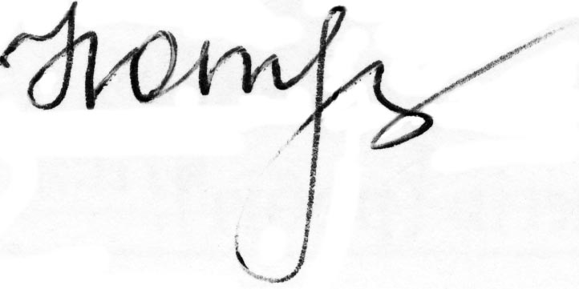
Голова методичного об’єднання Н.О. Потапова

